NYHETSBREV I – TEAM GTL
PR JANUAR 2018 – NORGES CUP 1-BEITOSTØLEN- 5.1-7.1 2018

Sesongen er for alvor i gang for løperne våre i Team GTL.

Første Norgescup-helg er unnagjort, tre konkurranser over tre dager på Beitostølen i Oppland.

Norgescup for juniorer i langrenn er et gedigent stort arrangement, totalt ca 900 løpere deltar.

Løpere/trenere samt smørere og en del foreldre dro oppover til Beitostølen onsdag eller torsdag for å forberede seg til konkurransene.

Teamet er privilegert som har egen smørebil og foreldre som gjør en iherdig innsats på innsiden av denne bilen. Å ha topp preparerte ski er en forutsetning for å ha mulighet til å hevde seg i disse konkurransene. Bilen og varmeteltet for løperne blir et naturlig samlingspunkt for hele støtteapparatet.

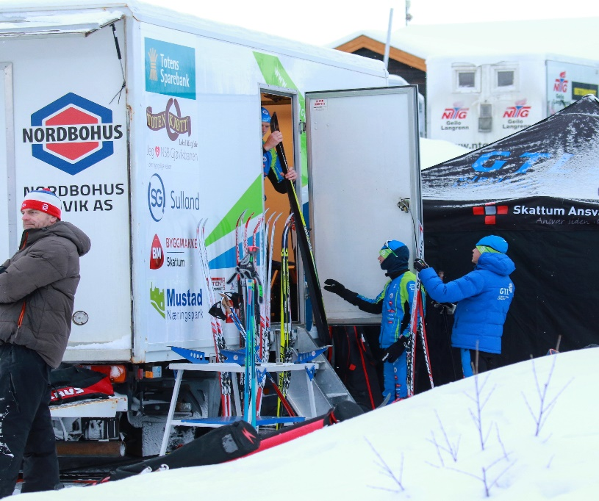

DELTAGENDE LØPERE FRA TEAM GTL:

Totalt hadde vi med 23 løpere; inkludert 4 assosierte løpere.

Disse var:

K17:
Anita Bueno Lindmoen, Raufoss IL
Natascha Silber, Vind IL
Ylva Nereng Sørlie, Raufoss IL

K18:
Erna Tøfting Bakke, Varde IL
Annette Berntsen, Vind IL
Thea Helene Linnerud Foss, Gjøvik skiklubb
Kristine Haanes Strandlie, Gjøvik skiklubb

K19/20:
Mathilde Skjærdalen Myhrvold, Vind IL
Dorthe Ballangrud Seierstad, Raufoss IL

M17:
Ivar Dragerengen, Raufoss IL
Nils Henrik Kvale, Østre Toten skilag
Morten Ramstad, Gjøvik skiklubb
Markus Moen Riste, Østre Toten skilag
Håvard Kvam, Kolbukameratene (assosiert)

M18:
Christian Opsahl Eriksen, Vind IL
Simen Granvold, Gjøvik skiklubb
Petter Lindmoen, Raufoss IL
Mathias Bjerregård Haugnes, Raufoss IL (assosiert)
Kristoffer Alm Karsrud, Raufoss IL (assosiert)
Arngrim Sørumshaugen, Gjøvik skiklubb (assosiert)

M19/20:
Kristian Jakobsen, Gjøvik skiklubb
Thomas Stangjordet, Raufoss IL
Marius Viken Vesterås, Varde IL

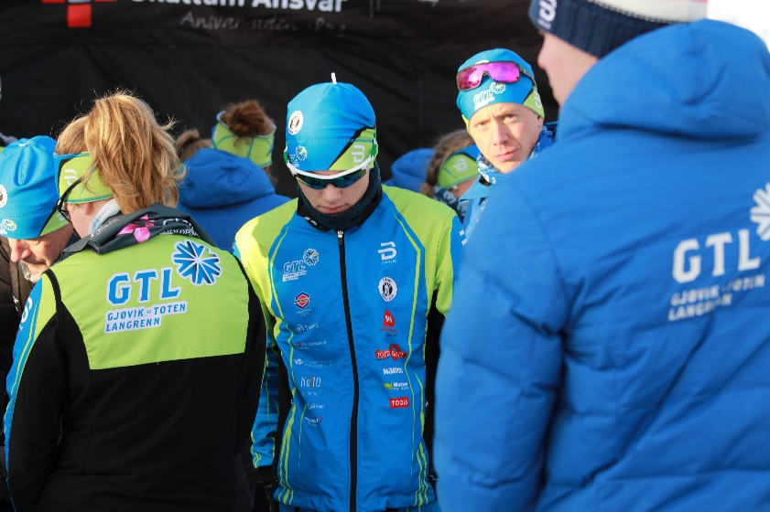
Med vårt team-tøy i grønt og blått er vi svært synlige ute på arenaen

RESULATER: ( plasseringer nevnt er topp 30 blant kvinner og topp 50 blant menn, utover dette beste resultat for GTL i hver klasse)

Fredag 5 januar – distanse klassisk stil:

K17: 43. Anita Bueno Lindmoen
K18: 28. Annette Berntsen
30. Thea Helene Foss
K19/20: 2. Mathilde Skjærdalen Myhrvold
13. Dorthe Ballangrud Seierstad

M17: 15. Håvard Kvam, Kolbukameratene
34 .Nils Henrik Kvale

M18: 38. Kristoffer Alm Karsrud
42. Simen Granvold

M19/20: 120. Kristian Jakobsen

Lørdag 6 januar – sprint fristil

K17: 14. Anita Bueno Lindmoen
K18: 8. Annette Berntsen
23. Kristine Haanes Strandlie
K19/20: 3. Mathilde Skjærdalen Myhrvold
15.Dorthe Ballangrud Seierstad

M17: 30. Håvard Kvam
M18: 4. Arngrim Sørumshaugen
37.Kristoffer Alm Karsrud
M19/20: 75.Thomas Stangjordet

Søndag 7 januar-distanse fristil

K17: 47. Anita Bueno Lindmoen

K18: 11. Annette Berntsen
22. Kristine Haanes Strandlie

K19/20: 8. Mathilde Skjærdalen Myhrvold
26. Dorthe Ballangrud Seierstad

Teamet er godt fornøyde med helga. Noen løpere er fornøyde, andre mindre fornøyde. Det å takle oppturer og nedturer er en del av «gamet». I Norge er nivået når det gjelder langrenn, som vi vet, skyhøyt,- også på juniornivå. Vi er svært godt tilfredse med å oppnå noen topp-plasseringer, i tillegg til å ha den gode bredden som uten tvil er fundamentet i satsningen vår.

Vi ser at løperne innad i teamet er flinke til å støtte hverandre , man opplever tydelig verdien av det å stå samlet som et lag.
Gode prestasjoner inspirerer og gir «boost» for hele laget, samtidig som man får «backing» og gode ord med på veien hvis det butter.

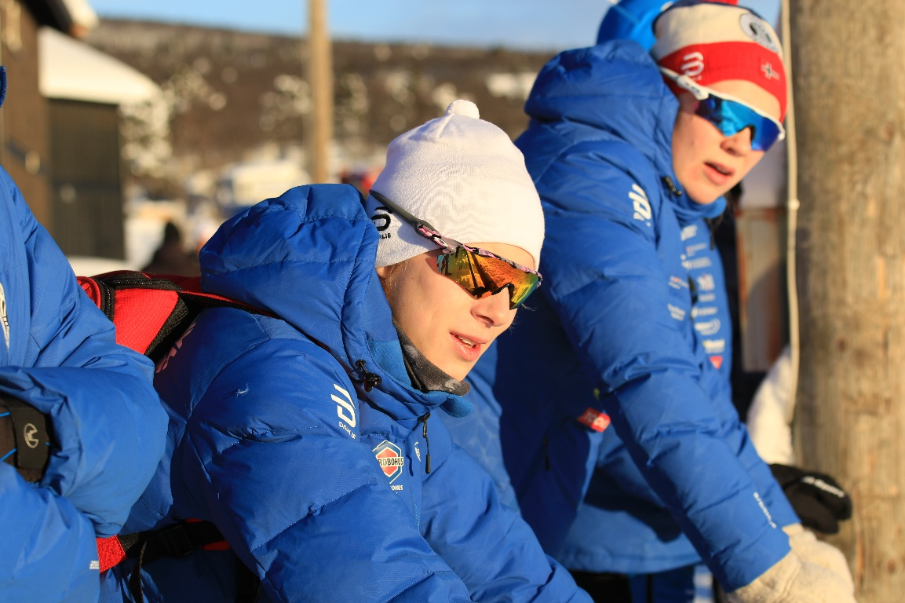

Vi ser nå fram mot noen uker med trening og skirenn før det braker løs med Norges Cup helg 2 i Holmenkollen i midten av februar.

Før den tid arrangeres junior-VM i Sveits hvor vår løper Mathilde Skjærdalen Myhrvold er uttatt til å delta. Vi ser spente fram mot denne begivenheten.

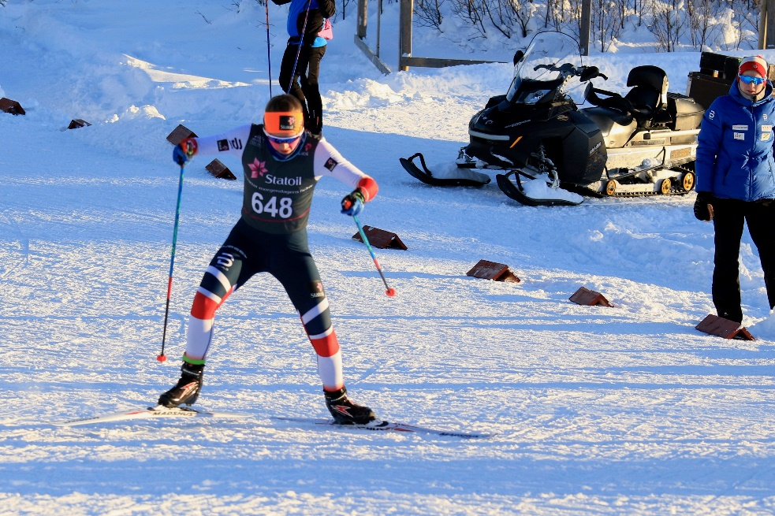
Mathilde Skjærdalen Myhrvold fra Vind i K 19/20 – klar for junior VM i Sveits

Tusen takk for uvurderlig støtte fra dere som er våre gode samarbeidspartnere!

Gjøvik, 14.1.18
På vegne av styret i Gjøvik Toten Langrenn
Tone Sørumshaugen

